Počasí – metodický list a řešení

Cílovou skupinou jsou žáci ZŠ s jazykovou úrovní A2, kteří budou prostřednictvím tohoto pracovního listu seznámeni s počasím. Během práce na pracovním listu si žáci rozšíří slovní zásobu v souvislosti s tímto tématem.

Tento pracovní list je navržen tak, aby byl použitý ve spojení s videem o počasí, protože některá cvičení na něj přímo odkazují. Jednotlivé úkoly na sebe nemusí nutně navazovat a umožňují formulaci individuálních odpovědí.
Co všechno umí počasí: Počasí

________________________________________________________
- Beschreibe, wie das Wetter heute ist und welche Kleidung du trägst.
Popiš, jaké je dneska počasí a co máš na sobě za oblečení.

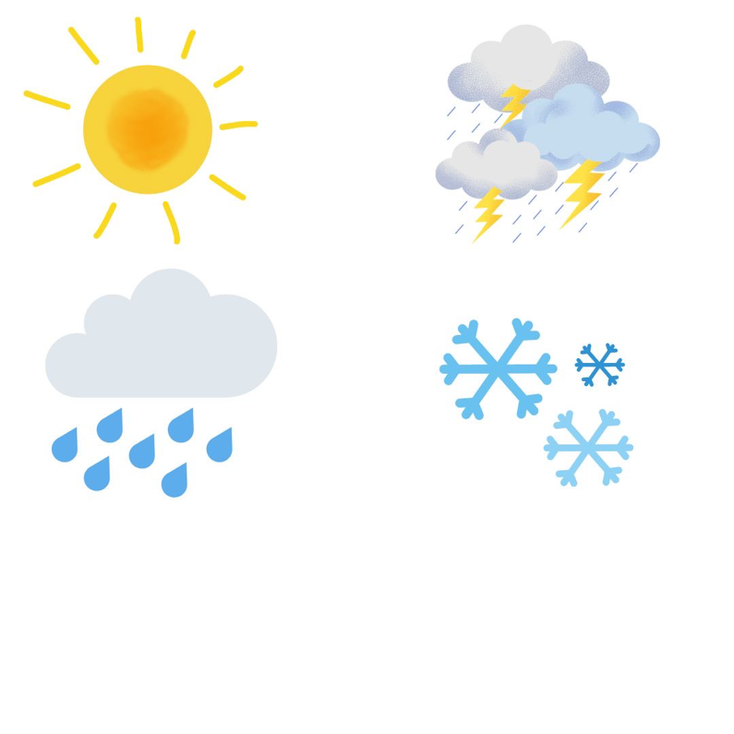
Heute ist ein sonniger Tag mit gelegentlichen Wolken, die Temperatur liegt bei etwa 20 Grad. Ich trage leichte Jeans, ein weißes T-Shirt und eine Jeansjacke. Meine Schuhe sind bequeme Turnschuhe und dann trage ich auch rote Sonnenbrille, die meine Augen vor der Sonne schützt.

- Schau dir das Video an und beantworte die Fragen.
Podívej se na video a odpověz na otázky.

- Wie ist das Wort Wetter entstanden?
Jak vzniklo slovo počasí?
Das Wort Wetter stammt von dem Wort Zeit ab.
- Was beeinflusst das Wetter am meisten?
Co počasí ovlivňuje nejvíce?
- der Regen
- der Wind
- die Sonne
- Stimmt es, dass am Äquator die geringste Wärme ist?
Je pravda, že nejméně tepla je v oblasti rovníku?
- Ja
- Nein
- Wie ist das Klima in der Tschechischen Republik?
V jakém podnebí se nachází ČR?
In der Tschechischen Republik ist ein gemäßigtes Klima.
- Weiß man im Voraus, wie das Wetter sein wird?
Víme, jaké bude počasí dopředu?
Ja, man kann den Wettervorhersagen folgen.

- Ergänze die fehlenden Vokabeln in der Tabelle.
Doplň chybějící slovíčka v tabulce.

TSCHECHISCH  ČESKY | DEUTSCH  NĚMECKY
mrak | die Wolke
zataženo | bewölkt
sníh | der Schnee
deštivo | regnerisch
obléct si | an/ziehen
vítr | der Wind
teplota | die Temperatur
mráz | der Frost
roční období | die Jahreszeit
počasí | das Wetter
slunce | die Sonne
vlhko | die Feuchtigkeit
podnebí | das Klima

- Was ziehst du an? Antworte mit einem ganzen Satz.
Co si oblečeš? Odpovídej celou větou.
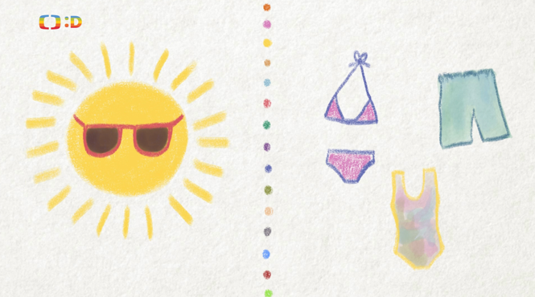
- Im Sommer ziehe ich eine Sonnenbrille, ein Kleid, einen Rock, ein Top und Shorts an.
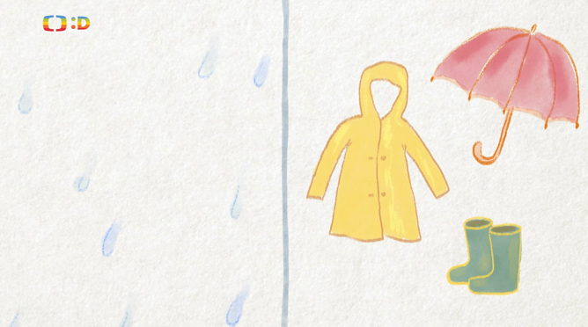
- Wenn es regnet, ziehe ich eine Jacke und Gummistiefel an und nehme auch einen Regenschirm mit.
- Wenn es windig ist, ziehe ich einen Schal und einen Hut an.
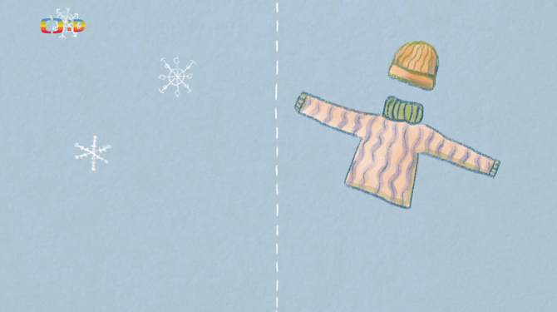
- Im Winter ziehe ich einen Pullover, einen Schal, einen Mantel und eine Mütze an.

- Schreibe auf, was für die einzelnen Jahreszeiten charakteristisch ist.
Napiš, co je pro jednotlivá roční období charakteristické.

zB. Für den Frühling ist es charakteristisch, dass es regnet.

Frühling – regnerisch, der Regenbogen, Verlängerung der Tage, blühende Pflanzen
Sommer – sonnig, warm, lange Tage, schönes Wetter, die Sonne scheint, das Gewitter, der Blitz, wolkenlos
Herbst – nebelig, windig, die Feuchtigkeit, es ist bewölkt, schlechtes Wetter, bunte Blätter
Winter – kalt, der Schneefall, es schneit, kurze Tage und lange Nächte, es friert, frostig

Co jsem se touto aktivitou naučil(a):
………………………………………………………………………………………………………………………………………………………………………………………………………………………………………………………………………………………………………………………………………………………………………

Autor: Barbora Martinčíková
Toto dílo je licencováno pod licencí Creative Commons [CC BY-NC 4.0]. Licenční podmínky navštivte na adrese [https://creativecommons.org/choose/?lang=cs].

